第10期專題任務-臺灣原住民

<初階題>
請閱讀以下文章，回答相關問題 :

臺灣是一個美麗的島嶼，擁有豐富的文化和多樣的自然環境。在這片土地上，原本就居住著一群具有獨特文化的民族，是在臺灣島上最早的居民，他們是臺灣原住民。他們有自己的語言、文化和傳統，與漢族文化有著明顯的不同。臺灣原住民大約有16個主要族群，每個族群都有自己的語言、傳說和風俗習慣。
(一)阿美族：阿美族人群聚而居，部落規模大、人口多，祭典活動特別盛大，以每年的豐年祭典最具代表性。他們分佈比較廣泛，主要在立霧溪以南，整個領域比起其他族又更加狹長喔！可以在花蓮縣、臺東縣及屏東縣的海岸平原及丘陵地看到阿美族的領地！
(二)泰雅族：泰雅族社會盛行織布與紋面文化，族人遵守祖先訓示gaga，以祖靈祭為最重要的祭儀活動。他們的領域不容小覷，可是佔了臺灣中北部三分之一的山區喔！包括中央山脈北部的兩側、埔里至花蓮以北的地區都可見到泰雅族。
(三)排灣族：排灣族人在小米收成後會舉行「小米收穫祭」。他們以臺灣南部為主要的活動區域，北起大武山地，南達恆春，西自隘寮，東到太麻里以南海岸。
(四)布農族：布農族部落分布在海拔500 至1,500 公尺中央山脈兩側，是原住民族中分布海拔最高的民族，在高雄縣那瑪夏鄉、臺東縣海端鄉可見布農族，不過大多仍以南投縣的信義鄉和仁愛鄉為主。布農族有精靈hanitu的觀念，相信個人能力、疾病與災禍，都跟精靈hanitu 有關係，家庭以父系大家庭為基礎。
(五)卑南族：卑南族位於多族群交會的平原地帶，很早與外界文化接觸，卻依然持續維繫傳統文化與生活。卑南族社會有嚴謹的年齡階級組織與會所制度；巫法之術（靈術）高強興盛，名聲遠播於各民族之間。他們居住在北起卑南溪流域，南至知本溪之間近山處的臺東平原一帶，主要在臺東縱谷南部。
(六)魯凱族：魯凱族社會的特色為任務分工縝密的階級制度，以百合花為「魯凱族族花」，以百合花的配飾權最富特色，具有表彰聖潔、膽識、勇氣與尊榮的意義，經濟生活以小米種植為主體，小米收穫祭為最重要的祭典。魯凱族主要分佈在中央山脈南段兩側之山地，還有分佈在屏東縣霧台鄉、高雄縣茂林鄉、屏東縣霧台鄉及臺東縣東興村等地。
(七)鄒族：鄒族居住在臺灣中部中高海拔的阿里山山區，祭典有豐收謝神的小米收穫祭典與彰顯戰功的凱旋祭。他們主要以嘉義縣阿里山鄉為中心，部分在南投縣信義鄉久美村。
(八)賽夏族：賽夏族居住於新竹縣與苗栗縣交界的山區，又分為南、北兩大族群。北賽夏居住於新竹縣五峰鄉，南賽夏居住於苗栗縣南庄鄉與獅潭鄉。
(九)雅美族：在臺灣的離島蘭嶼，也可以看到原住民族！雅美族為臺灣唯一的海洋原住民族，主要分佈於臺東的蘭嶼島上，有豐富的神話傳說與祭儀，並具有明顯的海洋特質。
(十)邵族：邵族分佈在南投縣魚池鄉及水里鄉，跟鄒族的阿里山鄉不一樣喔！大部分邵族人居住日月潭畔的日月村，少數幾戶則是定居在水里鄉大平林。邵族的傳統祭祀體系主要分為播種祭、狩獵祭及祖靈祭等重要祭儀。
(十一)噶瑪蘭族：噶瑪蘭族原本居住在宜蘭蘭陽平原，後來多數移往花東縱谷及海岸線一帶，目前主要分佈在花蓮和臺東。工藝方面，噶瑪蘭族目前仍保有編織香蕉絲的技術，非常具有特色。
(十二)太魯閣族：太魯閣族分佈北起於花蓮縣和平溪，南到紅葉及太平溪的山麓地帶。太魯閣族人重視織布與紋面文化，信仰祖靈並遵守祖先訓示gaya，祖靈祭為重要祭儀。
(十三)撒奇萊雅族：撒奇萊雅族分佈在臺灣東部，稻穀類的農作物成為主要糧食作物，加上採集的野菜、狩獵所獲的獸肉，提供了族人營養來源。以竹木、茅草為主要材料的傳統家屋。近年來，因為整體社會經濟發展的變化，也有不少族人遷往花蓮市及大臺北都會區。
(十四)賽德克族：你有看過臺灣經典國片賽德克·巴萊嗎？賽德克族的發源地為德鹿灣，是現今仁愛鄉春陽溫泉一帶，主要以臺灣中部及東部地域為賽德克族的主要活動範圍。賽德克族盛行織布與紋面文化，以祖訓gaya為生活準則，並重視祖靈的祭祀儀式。
(十五)拉阿魯哇族：你可能對拉阿魯哇族比較陌生吧！他們主要居住在高雄市桃源區以及那瑪夏區。拉阿魯哇族相當注重農耕祭儀，聖貝祭就是農耕祭儀中，祭祀貝神而衍生出的祭典，貝神也是拉阿魯哇族主要的圖騰象徵。下次到高雄的時候，可以留意一下拉阿魯哇族的身影喔！
(十六)卡那卡那富族：卡那卡那富族跟拉阿魯哇族一樣分佈在高雄，他們居住在高雄市那瑪夏區。卡那卡那富族傳統的經濟生活以農耕燒墾為主，狩獵捕魚為輔，狩獵上以男性擔任為主，狩獵期間約於9月至隔年4 月，約為農閒期間，可分個人與團體。個人的狩獵目的為家庭食物覓尋；團體則大部分為祭儀所需。

◎資料來源：
1.原住民族委員會https://www.cip.gov.tw/zh-tw/tribe/grid-list/index.html?cumid=8F19BF08AE220D65
2.原住民學生中心http://isrc.jente.edu.tw/index.php/2014-02-10-07-04-36

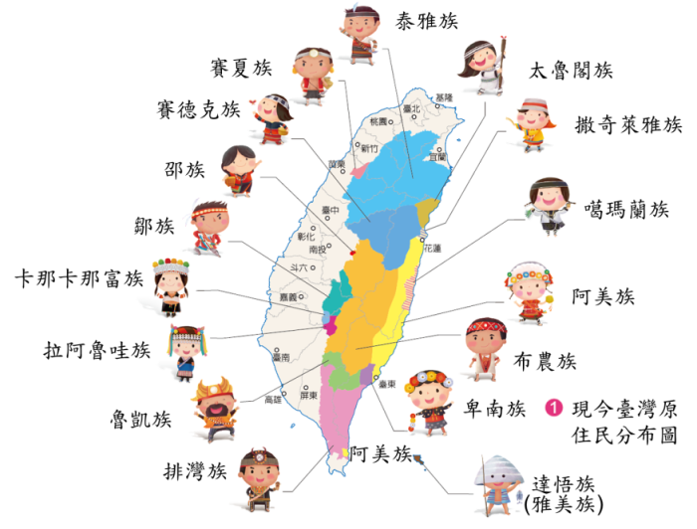

現今台灣原住民分布圖擷取自：臺灣語言研究
https://express.adobe.com/page/7z6zJGywlb0Wq/

1、臺灣原住民大約可分為幾個族群？
(a) 6個
(b) 16個
(c) 26個
(d) 36個

2、哪一個臺灣原住民族是唯一的離島海洋原住民族？
(a) 太魯閣族
(b) 魯凱族
(c) 泰雅族
(d) 雅美族

3、以下哪兩個臺灣原住民族分佈靠近臺灣的東部？
(a) 阿美族
(b) 鄒族
(c) 卑南族
(d) 賽夏族

4、以下哪一種農作物與臺灣原住民的祭典有關？
(a) 西瓜
(b) 地瓜
(c) 小米
(d) 甘蔗

5、以下哪一個臺灣原住民沒有紋面文化？
(a) 泰雅族
(b) 太魯閣族
(c) 雅美族
(d) 賽德克族

6、寫出三個你想了解的臺灣原住民族，並試著說明原
因。

答:______________________________________________________________
<進階題>
請閱讀以下文章，回答相關問題 :

原住民的語言和文化
原住民有數十種不同的語言，這些語言屬於南島語系。語言是文化的重要組成部分，透過語言，原住民得以傳承他們的故事、傳說和智慧。每個族群的語言都有其獨特的音韻和詞彙，這反映了他們的生活環境和歷史背景。
除了語言，原住民的文化中還包含許多獨特的藝術和手工藝。例如，阿美族的編織技藝和泰雅族的刺繡作品，都展現了他們的創造力和美感。原住民的音樂和舞蹈也非常有特色，常常用來慶祝重要的節慶或者傳達情感，讓人感受到他們對自然和生命的敬畏。

原住民傳統的生活方式
臺灣原住民的生活方式與自然環境密切相關。他們多數居住在山區和偏遠地區，靠狩獵、採集和農耕維生。傳統上，原住民會選擇在山腳或河邊搭建住所，使用當地的天然材料來建造自己的家，這些房屋通常都是依據自然環境而建造的，具有很好的通風和遮陰效果。例如，布農族以狩獵和農耕為主，他們會選擇在山間開墾田地，種植玉米、紅豆等作物。而排灣族則擅長於製作稻米，農作物的豐收是他們重要的節慶原因之一。在他們的世界裡，人與自然和諧共處是非常重要的價值觀。

原住民的節慶與信仰
臺灣原住民的節慶多數與農業生產、狩獵和宗教信仰相關。他們有自己的傳統節慶，如排灣族的“豐年祭”和泰雅族的“祭祖”，這些節慶不僅是對祖先和自然的感恩，也是族人團結的象徵。在這些慶典中，族人們會聚集在一起跳舞、唱歌，表達他們的喜悅和感謝。
臺灣原住民各族的傳統信仰為泛靈信仰。泛靈是什麼呢？所謂的泛靈指的是天地萬物、自然界現象、祖靈等皆有其靈。因此，早期臺灣原住民族就因而衍生出各式各樣的山神、海神、河神、太陽神、樹神、小米神等自然崇拜，這種信仰使得原住民特別尊重自然，並在生活中不斷尋求與自然的和諧共生。現代的話，大多數原住民族會以基督教長老會及天主教為最多。

原住民在現代的挑戰與轉變
隨著社會的變遷，臺灣原住民的生活方式也正在發生變化。城市化的步調變化快速，許多年輕的原住民選擇到城市工作和生活，導致傳統文化面臨挑戰。雖然如此，許多原住民團體仍然努力保護和傳承他們的文化。他們組織社群活動和文化節，推廣自己的音樂、舞蹈和手工藝，讓更多人瞭解臺灣原住民的獨特魅力。在教育方面，臺灣政府也開始重視原住民的教育問題，推動雙語教育政策，使原住民的孩子能夠學習母語，同時也接觸國語，既保留自己的文化，也融入現代社會。

政府提供臺灣原住民的協助
政府提供原住民補助的目的是為了彌補原住民族在歷史上因壓迫、邊緣化所造成的經濟困境與不平等，並促進社會的公平正義與文化保存。這些補助涵蓋急難救助、教育（如升學加分、助學金）、醫療補助、生活扶助、就業補助等方面，旨在協助原住民改善社會弱勢處境，使其有機會享有平等的教育與就業機會，並在多元文化社會中保有其獨特的文化認同與發展。
臺灣原住民是這片土地上最早的居民，他們擁有獨特的文化和歷史背景。透過語言、藝術、信仰和傳統的生活方式，我們可以看到原住民與自然的緊密聯絡。雖然現代化的發展帶來了一些挑戰，但原住民的文化仍在不斷被珍視和傳承。

◎資料來源：
- https://www.ipc.gov.taipei/臺北市政府原住民族事務委員會
- https://explorethesun.tw/story_detail.php?id=55看見太陽-原住民產業平台

1、臺灣原住民的語言屬於哪一種語系？
(a) 北島語系
(b) 南島語系
(c) 北海語系
(d) 海南語系

2、以下哪個項目不是臺灣原住民常用在祭典的特色文化？
(a) 藝術技藝
(b) 音樂
(c) 科技
(d) 舞蹈

3、以下哪一個描述是錯誤的？
(a) 臺灣原住民的生活方式與自然環境密切相關。
(b) 臺灣原住民常用特色文化來慶祝重要節慶，例如：
音樂、舞蹈等。
(c) 政府開始重視臺灣原住民孩子學習母語的重性。
(d) 早期臺灣原住民信仰為單一神祇的信仰。

4、請寫出政府提供臺灣原住民的兩種協助及符合哪個聯合國SDGs的指標：
答:______________________________________________________________
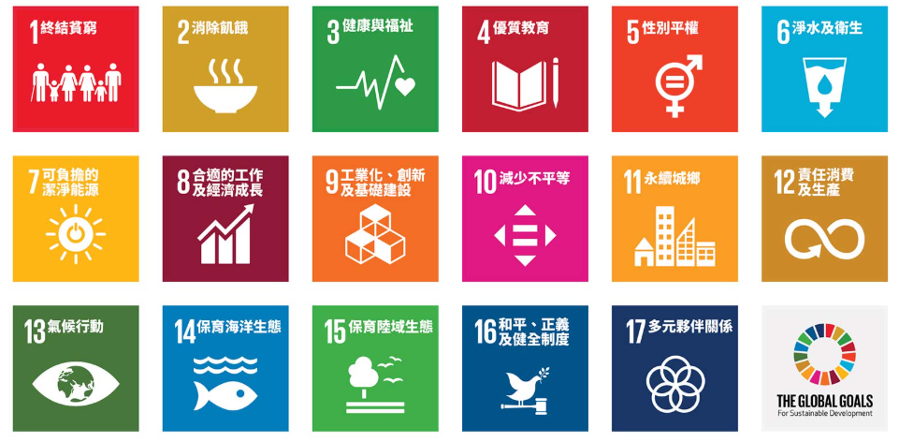

圖片來源：未來城市@天下https://futurecity.cw.com.tw/article/1867

